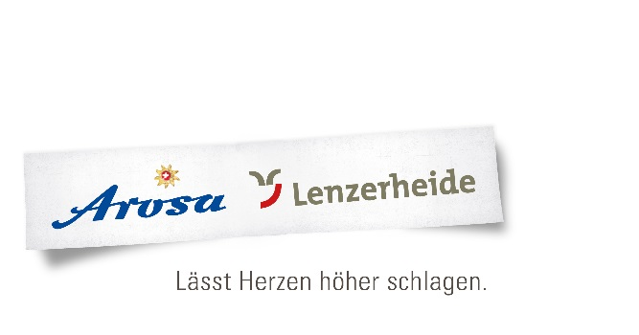

CSI-Colonia Scacchi Giovanili a Lenzerheide dal 11–20 luglio 2018

Organizzata dalla Federazione Scacchistica Svizzera e sostenuta dall’ente del turismo di Lenzerheide.

Idea: La Colonia Scacchi Giovanili viene svolta durante i Campionati Svizzeri Individuali (CSI). Una squadra di monitori ben preparata si prende cura di tutti i giovani e offre oltre all’allenamento di scacchi un programma variato. Alla mattina si svolge l’allenamento di scacchi rispettivamente la preparazione alla prossima partita e al pomeriggio nonché la sera si possono analizzare le partite giocate.

Partecipanti: giovani partecipanti al torneo, (genitori e altri accompagnatori).

Il numero di partecipanti è limitato a 65 persone.

Torneo: Campionato Svizzero Individuale suddiviso in più categorie:

HT1 aperto a tutti con Elo ≧1820. Valido per il titolo svizzero femminile e U20

HT2 Membri FSS con Elo 1580 – 1860

HT3 Membri FSS con Elo ≦1620 o senza

Ulteriori info: FSS Homepage: <http://www.swisschess.ch>; RSS Primavera 2018

Colonia di scacchi: <http://www.schachlager.ch>

Ente Turismo di Lenzerheide: <http://lenzerheide.ch>

Alloggio: Casa Fadail, Seestrasse 11, 7078 Lenzerheide

La sala di gioco è raggiungibile dall’alloggio in c. 5 Minuti a piedi.

Posteggi limitati disponibili presso la Casa Fadail

Camere, > 80 posti letto. Portare lenzuolo fisso e sacco a pelo!

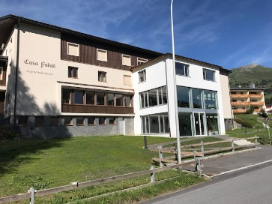 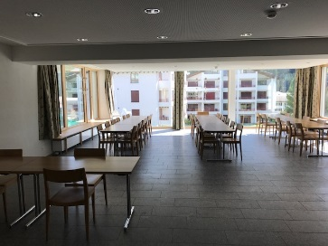 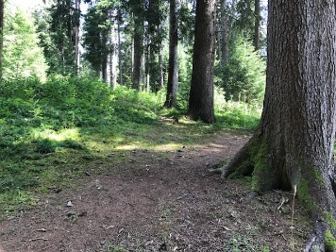 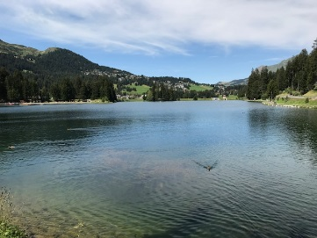

(Casa) (Interno) (Bosco vicino) (Lago Heidsee)

Vitto: colazione a Buffet, pranzo picknick, cena.

Programma: Me 11 luglio Pomeriggio: arrivi individuali e occupazione delle camere

Gi 12 luglio 13:00 h: inizio HT1

Sa 14 luglio 13:00 h: inizio HT2 e HT3

Ve 20 luglio 09:00 h: ultimo turno in tutte le categorie, premiazione e ritorno a casa

Alla mattina si tengono i corsi di allenamento, mentre al pomeriggio e alla sera si analizzano le partite. Inoltre vengono offerte varie attività interessanti. Ogni partecipante al campo d’allenamento riceve una maglietta offerta dall’ente del turismo di Lenzerheide!

Assicurazione: È ha carico di ogni partecipante

Responsabili: Andreas Lienhard, H.-Lienhardstr. 47, 2504 Biel, 076 545 18 19

[andrusch0204@yahoo.de](mailto:andrusch0204@yahoo.de)

(Roland Burri, Junkerngasse 9, 5502 Hunzenschwil, 079 470 81 31

[r.burri.schachlager@gmail.com](mailto:r.burri.schachlager@gmail.com)

Christine Zoppas, Rohrmatte 6, 6372 Ennetmoos, 079 540 33 00

c.durrer-zoppas@bluewin.ch

e altri monitrici e monitori nonché addetti alla cucina

Corsi d‘allenamento: Emanuel Schiendorfer FM + FT (D), Roger Gloor FM + FI (D)

Alex Lienhard (D+F), IM Guillaume Sermier (F)

Giovanni Laube (I+F+D)

Costi: per alloggio, vitto, tassa d’iscrizione al torneo e corsi di allenamento in CHF

**Bambini e giovani**

9 notti 480.-

8 notti 460.-

7 notti 440.-

6 notti 420.-

Età 7-20 Anni

Inscrizione: Tramite E-Mail o per iscritto entro il 30 giugno 2018 presso:

Andreas Lienhard, H.-Lienhardstr. 47, 2504 Biel, con i seguenti dati:

Cognome: Nome:

Indirizzo:

CAP e domicilio:

Tel.: E-Mail

Data di nascita: Nationalità:

Codice FSS: Codice FIDE:

Elo FIDE: Elo nazionale:

Turnierkategorie: Data d‘arrivo:

Osservazioni:

Luogo, data, firma:

Bonifico bancario: Dopo la conferma dell’iscrizione, i partecipanti devono versare l’importo dovuto al conto postale sottostante

. Nome del conto: Die Schachschule, 4512 Bellach

PC: 61-81209-7

IBAN: CH57 0900 0000 6108 1209 7

Su richiesta, verrà inviata una cedola di versamento.